Муниципальное казенное общеобразовательное учреждение
«Элисенваарская средняя общеобразовательная школа»
(МКОУ «Элисенваарская СОШ»)
186720 Республика Карелия, Лахденпохский р-н, п. Элисенваара, ул. Школьная, д.7,
тел/факс (814)50 33-651, elis-ch-37@yandex.ru
Класс | 8
Предмет | Алгебра
Учитель | Васильева Л.В.
Дата проведения урока по расписанию | 07.02.2022 г.
Адрес электронной почты для отправки выполненного задания | vas_lar@mail.ru
Срок сдачи на проверку/срок изучения | 09.02.2022
Тема урока | Системы уравнений. Решение систем способом сложения

- Изучение нового материала:
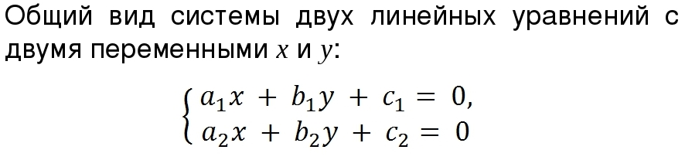
- Решить систему уравнений - это значит найти все ее решения или убедиться в том, что их нет.
- Пара чисел, которая является решением каждого уравнения, входящих в систему, называют решением системы.
Рассмотрим систему уравнений:
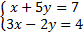
По правилам математики уравнения системы можно складывать. Наша задача в том, чтобы сложив исходные уравнения, получить такое уравнение, в котором останется только одно неизвестное.
Чтобы при сложении неизвестное « x » взаимно уничтожилось, нужно сделать так, чтобы в первом уравнении при « x » стоял коэффициент « −3 ». Для этого умножим первое уравнение на « −3 ». При умножении уравнения на число, на это число умножается каждый член уравнения. Получим систему:
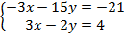
Теперь сложим правую и левую части уравнений: –3x + 3x –15y – 2y = –21 + 4. Приведём подобные и получим: – 17y = – 17. Найдём «y»: y = – 17:(– 17), y = 1. Вернемся к первому уравнению и подставим вместо « y » полученное числовое значение и найдем « x »: x = 7 – 5∙y = 7 – 5∙1 = 7 – 5 = 2

Рассмотрим ещё один пример:
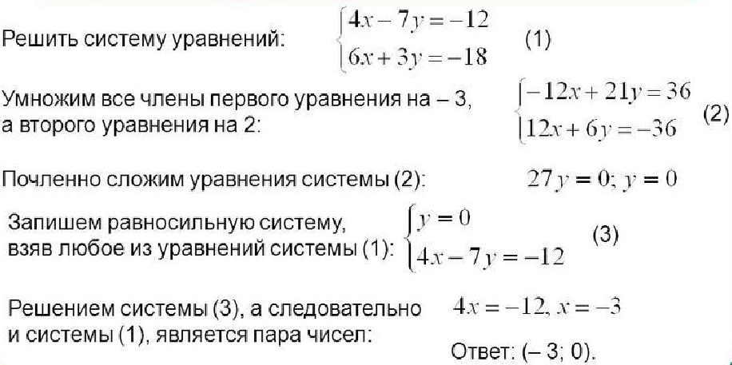
- Домашнее задание: п. 4.4,
Решите системы уравнений способом сложения:
